Pressmeddelande 2020-04-28

ULF LUNDELL STÄLLER IN SIN SOMMARTURNÉ
Ulf Lundell meddelar idag att han ställer in sin sommarturné, som skulle gjort ett stopp på Furuvik den 17 juli.

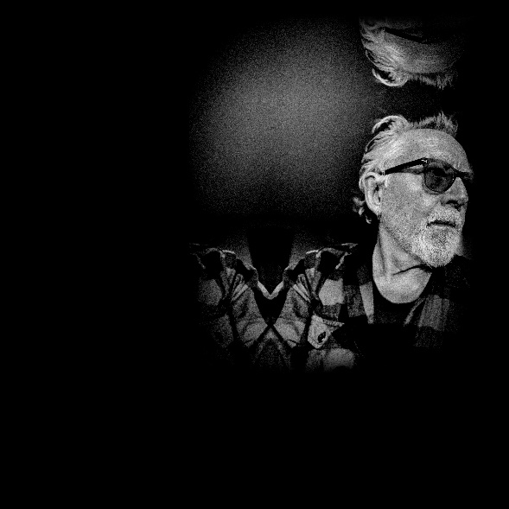
På grund av det rådande läget, meddelar idag Ulf Lundell att han ställer in sin sommarturné. Konserten som skulle ha ägt rum den 17 juli på Furuviks Stora Scen ställs därför in. Ulf Lundell skickar själv en hälsning till sina fans:

– Man hoppas dag för dag trots att man inser att det nog är kört, man hoppas och gör scenarier, men en 70+-man som jag på hotell i Stockholm, på gator och torg, i replokaler, ute i Sverige, det är inte rimligt eller ansvarsfullt. Kanske kan jag komma på något annat sätt att leverera. Live är live, men just nu inte särskilt live. Man får fundera. Jag skickar mina hälsningar till alla trogna fans, till alla som sliter i sjukvården, till andra 70+-folk i karantänerna. Vi rör på oss men vi håller avstånd och är kärvänliga. Det här är som ett krigsutbrott, men vi ska, som W Churchill menade och sa, aldrig underskatta en kris, vi ska göra det bästa av det hela. Allt neråt ska vändas uppåt i lärdomar.

För mer information kontakta Annika Troselius, informationschef på Parks and Resorts på 010-708 91 50 eller annika.troselius@parksandresorts.com. För pressbilder besök vår Bildbank bilder.parksandresorts.com/furuvik

